Filozofia Vinocompasu
Vinocompas nie uczy języka sommelierów. Pomaga zrozumieć własny winiarski gust, wykorzystując doświadczenia, które każdy z nas już zna.
Metoda prowadzi użytkownika przez trzy etapy – od prostych odczuć smakowych, przez charakter wina, aż do obrazów i skojarzeń, które najpełniej opisują jego styl.
Etap I – Smak
To punkt wyjścia. Większość osób potrafi powiedzieć, że lubi wina wytrawne, półwytrawne lub słodkie. Vinocompas pokazuje, że za tym prostym podziałem stoją trzy podstawowe smaki: słodycz, kwasowość i cierpkość. Ich proporcje wpływają na odbiór wytrawności i stanowią fundament dalszej analizy.
Etap II – Wrażenia
Smaki same w sobie nie opisują jeszcze charakteru wina. Ich wzajemne oddziaływanie tworzy sześć wrażeń: Tęgość, Szorstkość, Miękkość, Oleistość, Świeżość i Ziemistość. To one pozwalają nazwać to, co naprawdę odczuwamy podczas degustacji.
Etap III – Tendencje
Każde wrażenie rozwija się w dwóch kierunkach skojarzeń. Tendencje nie opisują pojedynczych aromatów, lecz obrazy, miejsca i sytuacje, które najlepiej oddają charakter danego wrażenia. Dzięki nim użytkownik nie uczy się list aromatów na pamięć – zapamiętuje emocje, sceny i skojarzenia.
Jedna idea
- Etap I nie uczy degustacji. Pokazuje, że wytrawność to coś więcej niż ilość cukru.
- Etap II nie uczy terminologii. Pomaga rozpoznać charakter wina.
- Etap III nie uczy aromatów. Buduje obrazy i skojarzenia, dzięki którym łatwiej zapamiętać własny winiarski gust.
Vinocompas nie pyta, jakie wino powinieneś lubić. Pokazuje, dlaczego lubisz właśnie takie wina i pomaga znaleźć kolejne o podobnym charakterze.

Jedna myśl przewodnia:
Myślę, że warto przyjąć jedną zasadę dla całej aplikacji:
- Etap 1 nie uczy degustacji. Uczy, że wytrawność to coś więcej niż cukier.
- Etap 2 nie uczy terminologii. Uczy rozpoznawania charakteru wina.
- Etap 3 nie uczy aromatów. Uczy zapamiętywania charakteru poprzez obrazy i skojarzenia.
Jeżeli konsekwentnie utrzymacie ten sposób myślenia, Vinocompas będzie bardzo różnił się od klasycznych narzędzi degustacyjnych. Nie będzie wymagał wiedzy o winie – będzie wykorzystywał doświadczenia, które każdy użytkownik już ma: smak, emocje i wyobraźnię. I moim zdaniem właśnie to może stać się jego największą przewagą.

Vinocomapas AI TEKSTY NA STRONĘ:

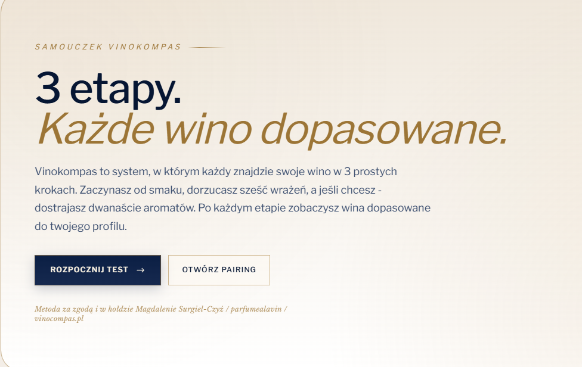

Górny napis
VINOCOMPAS AI

Główne hasło
Poznaj swój winiarski gust

Tekst
Nie musisz znać szczepów, regionów ani języka sommelierów.
Vinocompas pomoże Ci odkryć, jakie wina naprawdę lubisz. W trzech prostych krokach poznasz swój profil smakowy i otrzymasz wina dopasowane do Twojego gustu, lub przeprowadź degustację wina.

Przycisk główny
ROZPOCZNIJ

Przycisk dodatkowy - pomijamy
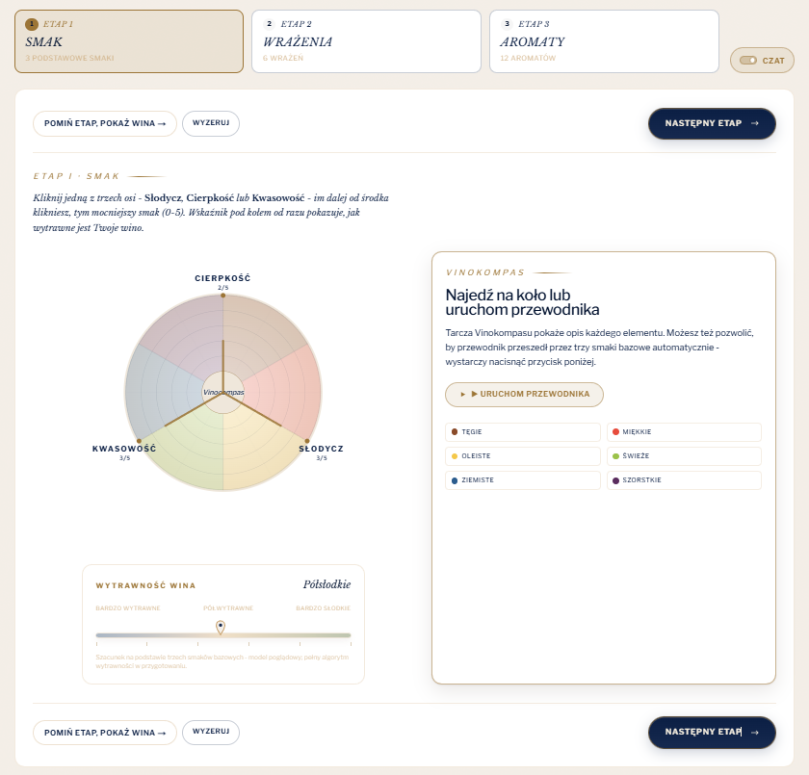

1 etap:
SMAK
3 OSIE SMAKU

Instrukcja
Jak odbierasz smak wina, które lubisz?
Kliknij na każdej z trzech osi. Im dalej od środka, tym mocniej odczuwasz daną cechę.

Skala pod wykresem
Twój profil wytrawności
(wartość zmienia się automatycznie, np. Wytrawne, Półwytrawne, Półsłodkie...)
Opis pod skalą:
Na podstawie wybranych proporcji słodyczy, kwasowości i cierpkości Vinocompas pokazuje, jak wytrawne jest wino o takim profilu.

Prawy panel
VINOCOMPAS
Potrzebujesz pomocy?
Najedź kursorem na element Vinocompasu, aby poznać jego znaczenie.
Lub uruchom przewodnik, który przeprowadzi Cię przez ten etap krok po kroku.
[ Uruchom przewodnik ]

Przyciski
Zamiast:
Pomiń etap, pokaż wina
proponuję:
Pokaż dopasowane wina
Zamiast:
Wyczeruj
proponuję:
Wyczyść

Smak
Smak to punkt wyjścia w Vinocompasie. Większość z nas opisuje wino jako wytrawne, półwytrawne czy słodkie. To dobry początek, ale trzy podstawowe smaki nie wystarczą, aby opisać charakter wina ani odkryć Twój winiarski gust.
Dlatego w Vinocompasie zaczynamy od trzech podstawowych smaków: słodyczy, kwasowości i cierpkości. Ich wzajemne proporcje wpływają na to, jak odbieramy wytrawność wina.

CIERPKOŚĆ
Cierpkość to uczucie delikatnego ściągania i suchości w ustach. Im jest wyższa, tym wino wydaje się bardziej wyraziste, zdecydowane i wytrawne.
W połączeniu ze słodyczą i kwasowością buduje profil smakowy wina. To wzajemne proporcje tych trzech smaków decydują o jego charakterze.

SŁODYCZ
Słodycz odpowiada za wrażenie łagodności i pełni. Nie zawsze oznacza dużą ilość cukru – często sprawia po prostu, że wino wydaje się bardziej miękkie i mniej wytrawne.
Jej proporcje względem kwasowości i cierpkości wpływają na odbiór wytrawności wina i pomagają budować jego profil smakowy.

KWASOWOŚĆ
Kwasowość nadaje winu świeżość, lekkość i energię. To dzięki niej wino wydaje się bardziej rześkie, soczyste, a często również bardziej wytrawne.
W połączeniu ze słodyczą i cierpkością wpływa na profil smakowy wina, nadając mu charakter i równowagę.

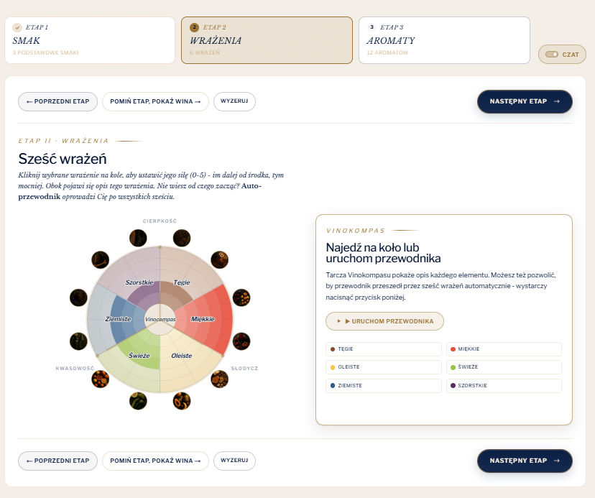

ETAP II · WRAŻENIA
Jaki charakter ma wino, które lubisz?
Smak to dopiero początek. Wrażenia opisują, jak odbierasz wino jako całość. Dzięki nim łatwiej nazwać to, co czujesz podczas degustacji i znaleźć wina o podobnym charakterze.

Instrukcja
Ustaw siłę każdego z sześciu wrażeń. Im dalej od środka, tym bardziej dane wrażenie opisuje wino, które lubisz.
Nie wiesz od czego zacząć? Uruchom przewodnik lub najedź kursorem na wybrane wrażenie.
Prawy panel
VINOCOMPAS
Poznaj sześć wrażeń
Wrażenie to sposób, w jaki nasz mózg interpretuje smak, zapach, strukturę i skojarzenia powstające podczas kontaktu z winem.

Najedź kursorem na wybrane wrażenie, aby zobaczyć jego opis.
Możesz również uruchomić przewodnik, który krok po kroku wyjaśni znaczenie wszystkich sześciu wrażeń.
[ URUCHOM PRZEWODNIK ]

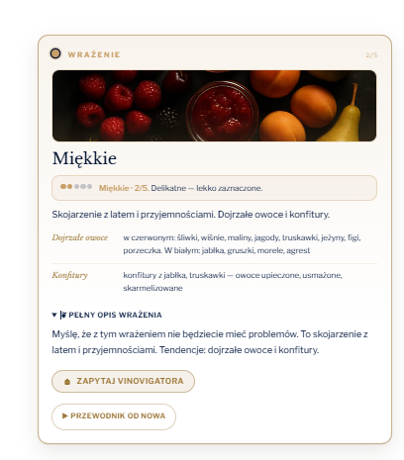
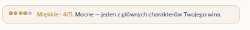
Ta karta ok, jedynie poprawka w 4/5 (Mocne - jedno z głównych wrażeń Twojego wina) + poniżej opisy do rozwiniecia wrażeń (pelen opis).

Opisy wrażeń:

TĘGIE
Tęgość to wrażenie kojarzące się z cierpkością wzbogaconą słodyczą. Przywodzi na myśl wszystko, co ciężkie, ciepłe i intensywne – kawę, czekoladę, tytoń i suszone owoce.
SZORSTKIE
Szorstkość to wrażenie kojarzące się z cierpkością podkreśloną kwasowością. Kojarzy się z uczuciem suchości i ściągania oraz skórą, drewnem i cierpkimi owocami.
MIĘKKIE
Miękkość to wrażenie kojarzące się ze słodyczą dopełnioną cierpkością. Przywodzi na myśl dojrzałe owoce, konfitury i wszystko, co łagodne, przyjemne i harmonijne.
OLEISTE
Oleistość to wrażenie kojarzące się ze słodyczą wzbogaconą cierpkością. Kojarzy się z gęstością, kremowością, masłem, orzechami i owocami tropikalnymi.
ŚWIEŻE
Świeżość to wrażenie kojarzące się z kwasowością złagodzoną słodyczą. Przywodzi na myśl cytrusy, lemoniadę, zielony ogórek i wszystko, co rześkie oraz soczyste.
ZIEMISTE
Ziemistość to wrażenie kojarzące się z kwasowością pogłębioną cierpkością. Kojarzy się z minerałami, lasem, mokrą ziemią i ściółką leśną.

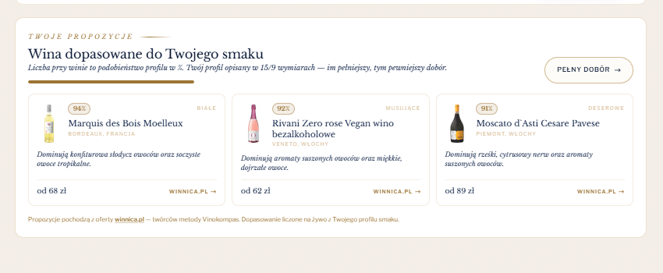

TWOJE WINA
Twój winiarski gust
Procent pokazuje, jak dobrze dane wino odpowiada Twoim odpowiedziom. Im wyższy wynik, tym większe dopasowanie.
[ ZOBACZ WSZYSTKIE WINA → ]
Rekomendacje pochodzą z oferty Winnica.pl i są dopasowywane na bieżąco na podstawie Twoich odpowiedzi w Vinocompasie.

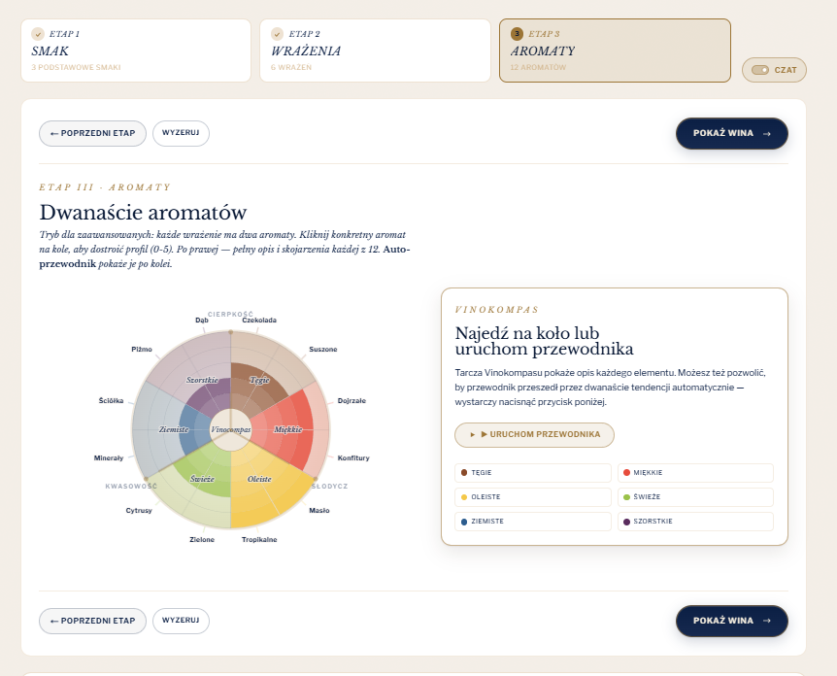
ETAP III
Tendencje
12 grup aromatów

ETAP III · TENDENCJE
Doprecyzuj swój winiarski gust
Każde wrażenie ma dwie tendencje - dwie grupy aromatów, które pomagają jeszcze lepiej opisać wino. Wybierz te, które najlepiej pasują do win, które lubisz.

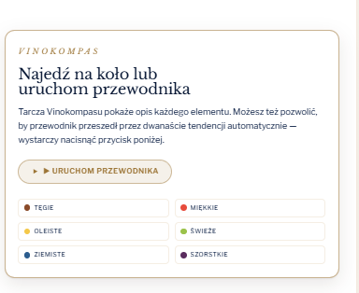

VINOCOMPAS
Poznaj tendencje
Najedź kursorem na wybraną tendencję, aby dowiedzieć się, jakie skojarzenia reprezentuje.
Lub uruchom przewodnik, który przedstawi wszystkie tendencje krok po kroku.

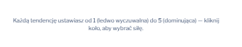
Jeszcze to pod kompasem:
Kliknij wybraną tendencję i określ jej siłę w skali od 1 (ledwo wyczuwalna) do 5 (dominująca).

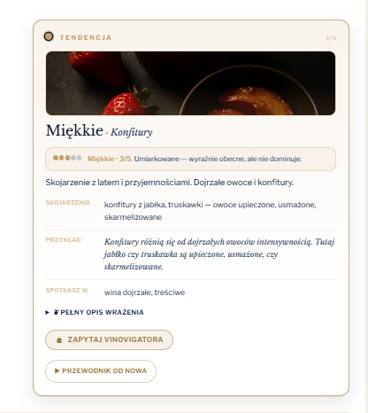

Tutaj trzeba zmienić słowo wrażenie na tendencji (pełny opis tendencji).

Nazwy na koło:
• Kawa i czekolada
• Suszone owoce
• Dojrzałe owoce
• Konfitury
• Masło i orzechy
• Owoce tropikalne
• Warzywa
• Cytrusy
• Minerały
• Ściółka leśna
• Piżmo i skóra
• Dąb i dym

Oraz pełne opisy tendencji:

KAWA I CZEKOLADA
To grupa skojarzeń wrażenia Tęgości, która zabiera Cię do eleganckiego klubu dżentelmena. Siadasz w głębokim, skórzanym fotelu. W dłoni trzymasz filiżankę świeżo zaparzonego espresso, obok leży kostka gorzkiej czekolady, a w powietrzu unosi się delikatny aromat cygara i starego drewna. Wszystko jest spokojne, ciężkie, dostojne i pełne klasy. Właśnie taki klimat najlepiej oddaje ten kierunek Tęgości.

SUSZONE OWOCE
To grupa skojarzeń wrażenia Tęgości, która przenosi Cię na orientalny targ pełen przypraw i suszonych owoców. Wokół piętrzą się figi, daktyle, rodzynki i suszone śliwki, a w powietrzu unosi się zapach cynamonu, goździków i kardamonu. Jest ciepło, intensywnie i niemal duszno od bogactwa aromatów. To drugi kierunek Tęgości – równie głęboki i skoncentrowany, ale bardziej korzenny i owocowy.

DOJRZAŁE OWOCE
To grupa skojarzeń wrażenia Miękkości, która przenosi Cię do sadu na początku lata. Sięgasz po dojrzałą brzoskwinię lub gruszkę zerwaną prosto z drzewa. Owoce są soczyste, słodkie i delikatne, a ich miąższ niemal rozpływa się w ustach. Wszystko jest lekkie, harmonijne i naturalnie przyjemne. Tak właśnie objawia się najbardziej świeże oblicze Miękkości.

KONFITURY
To grupa skojarzeń wrażenia Miękkości, która przenosi Cię do domu pod koniec lata. W piekarniku rumieni się ciasto z owocami, a na kuchence powoli gotują się domowe konfitury. Owoce są nadal miękkie i słodkie, ale bardziej otulające, ciepłe i skoncentrowane. To spokojniejsze, bardziej domowe oblicze Miękkości.

MASŁO I ORZECHY
To grupa skojarzeń wrażenia Oleistości, która zabiera Cię do piekarni o poranku. Pachnie świeżą chałką, ciepłym masłem, maślanymi rogalikami i prażonymi orzechami. Wszystko wydaje się kremowe, aksamitne i otulające. Tak właśnie objawia się najbardziej maślane i eleganckie oblicze Oleistości.

OWOCE TROPIKALNE
To grupa skojarzeń wrażenia Oleistości, która przenosi Cię na tropikalną wyspę. Na stole leżą soczyste mango, ananas, marakuja i papaja. Powietrze jest ciepłe, a owoce pełne egzotycznej słodyczy i soczystości. To bardziej egzotyczna, bogata i słoneczna odsłona Oleistości.

WARZYWA
To grupa skojarzeń wrażenia Świeżości, która przenosi Cię do letniego ogrodu. Kroisz chrupiącego ogórka, zieloną paprykę i świeże zioła, a obok stoi szklanka domowej lemoniady ogórkowej. Wszystko jest lekkie, zielone i pełne naturalnej świeżości. To spokojniejsze i bardziej roślinne oblicze Świeżości.

CYTRUSY
To grupa skojarzeń wrażenia Świeżości, która zabiera Cię na taras w upalne popołudnie. W dłoni trzymasz szklankę lodowatej lemoniady z cytryny, limonki i grejpfruta. Każdy łyk przynosi przyjemne orzeźwienie i przypływ energii. To najbardziej rześka, soczysta i pobudzająca odsłona Świeżości.

MINERAŁY
To grupa skojarzeń wrażenia Ziemistości, która przenosi Cię na skaliste wybrzeże tuż po deszczu. Czujesz wilgoć kamieni, słoną bryzę, zapach skał i morskiego powietrza. Wszystko jest spokojne, surowe i niezwykle czyste. To chłodniejsze i bardziej mineralne oblicze Ziemistości.

ŚCIÓŁKA LEŚNA
To grupa skojarzeń wrażenia Ziemistości, która zabiera Cię na spacer przez las. Pod stopami miękka ściółka, wokół mech, szyszki, grzyby i wilgotna ziemia. Powietrze pachnie naturą, spokojem i lasem po deszczu. To cieplejsze i bardziej naturalne oblicze Ziemistości.

PIŻMO I SKÓRA
To grupa skojarzeń wrażenia Szorstkości, która przenosi Cię do starej stajni lub pracowni rymarskiej. Wokół pachnie naturalną skórą, stodołą i końskim siodłem. To świat surowy, dziki i autentyczny, w którym wszystko ma wyraźny charakter. Tak objawia się bardziej zwierzęca odsłona Szorstkości.

DĄB I DYM
To grupa skojarzeń wrażenia Szorstkości, która zabiera Cię do dębowego lasu, gdzie płonie niewielkie ognisko. W powietrzu unosi się zapach dymu, drewna, pieprzu i beczki. Wszystko jest wytrawne, zdecydowane i szlachetne. To bardziej drzewna i przyprawowa odsłona Szorstkości.
Poniżej też teksty do Degustacji:
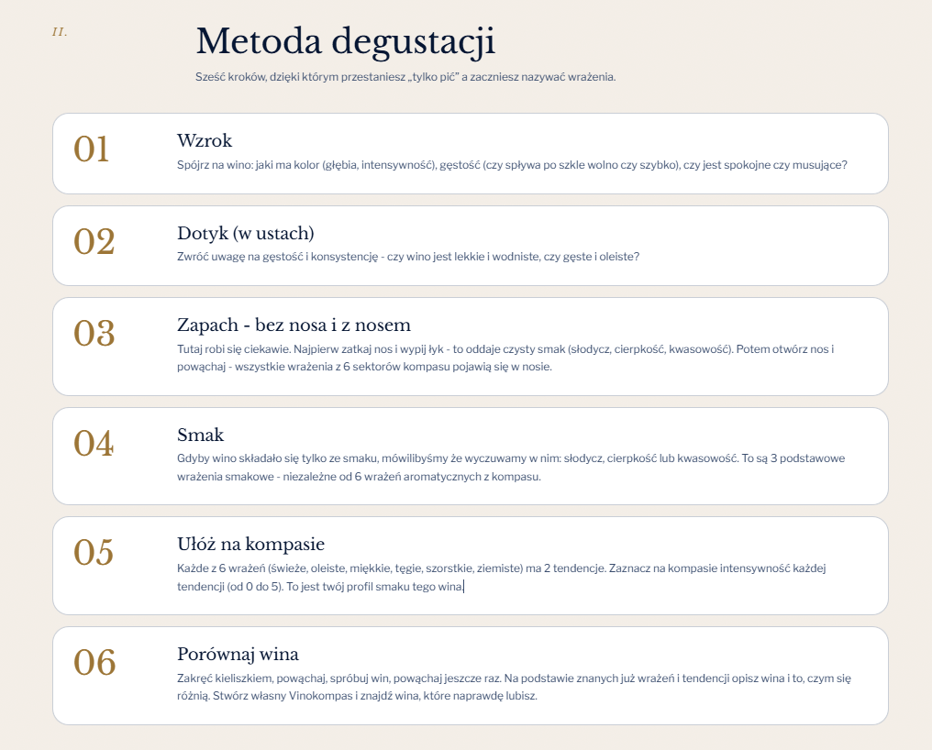

II. Degustacja krok po kroku
Najpierw poznaj wino, a potem opisz je językiem Vinocompas. W kilku prostych krokach odkryjesz jego charakter i znajdziesz wina, które najbardziej odpowiadają Twojemu winiarskiemu gustowi.

01. Obejrzyj wino
Spójrz na jego kolor, intensywność i przejrzystość. Delikatnie zakręć kieliszkiem i obserwuj, jak spływa po ściankach. Już na tym etapie wino zdradza wiele o swoim stylu.

02. Powąchaj wino
Najpierw delikatnie zakręć kieliszkiem i wykonaj krótki wdech. Następnie zakręć nim ponownie i poświęć aromatom więcej czasu. Nie próbuj od razu ich nazywać – po prostu je zapamiętaj.

03. Spróbuj
Weź pierwszy łyk i pozwól winu rozlać się po całych ustach. Dopiero teraz rozpoczyna się analiza metodą Vinocompas.

04. Określ smak
Zaznacz intensywność słodyczy, kwasowości i cierpkości. To trzy podstawowe odczucia, które wpływają na odbiór wytrawności i stanowią fundament Twojego profilu.

05. Odkryj wrażenia
Na podstawie wybranego smaku określ intensywność sześciu wrażeń: Tęgości, Szorstkości, Miękkości, Oleistości, Świeżości i Ziemistości. To one opisują charakter wina znacznie dokładniej niż sam podział na wytrawne czy słodkie.

06. Doprecyzuj tendencje
Każde wrażenie rozwija się w dwóch kierunkach. Wybierz tendencje, które najlepiej opisują Twoje skojarzenia z degustowanym winem.

07. Zobacz profil wina
Po zaznaczeniu smaków, wrażeń i tendencji Vinocompas tworzy pełny profil degustowanego wina. Dzięki temu możesz łatwo porównywać je z innymi.

08. Odkrywaj podobne wina
Na podstawie stworzonego profilu Vinocompas wyszukuje wina o najbardziej zbliżonym charakterze. Dzięki temu łatwiej znajdziesz kolejne etykiety, które odpowiadają Twojemu winiarskiemu gustowi.

III. Pytania i odpowiedzi

01. Czym jest Vinocompas?
Vinocompas to metoda opisywania i porównywania win oparta na tym, jak je odbieramy. Zamiast skupiać się wyłącznie na szczepach, regionach czy ocenach ekspertów, pomaga zrozumieć charakter wina i odkryć własny winiarski gust. Dzięki temu łatwiej znajdziesz kolejne wina, które naprawdę będą Ci smakować.

02. Jak działa Vinocompas?
Vinocompas prowadzi Cię przez trzy etapy.
Najpierw określasz trzy podstawowe smaki: słodycz, kwasowość i cierpkość. Następnie opisujesz sześć wrażeń, które budują charakter wina. Na końcu wybierasz tendencje – obrazy i skojarzenia najlepiej oddające jego styl.
Na podstawie Twojego winiarskiego gustu Vinocompas znajduje wina o najbardziej zbliżonym charakterze.

03. Co oznacza mój winiarski gust?
Twój winiarski gust pokazuje, jakie smaki, wrażenia i tendencje najbardziej odpowiadają winom, które lubisz. Nie ocenia, czy wino jest lepsze lub gorsze – opisuje jego charakter i porównuje go z tysiącami innych win, aby znaleźć te najlepiej dopasowane do Twoich preferencji.

04. Czym różni się smak od wrażenia?
Smak to to, co odczuwamy najbardziej bezpośrednio – słodycz, kwasowość i cierpkość.
Wrażenie powstaje z ich wzajemnego połączenia. To ono opisuje charakter wina, dlatego dwa równie wytrawne wina mogą sprawiać zupełnie inne wrażenie.

05. Czym różni się wrażenie od tendencji?
Wrażenie opisuje charakter wina.
Tendencja rozwija dane wrażenie w jednym z dwóch kierunków. To grupa skojarzeń i obrazów, które pomagają łatwiej zrozumieć, zapamiętać i rozpoznać charakter wina.

06. Co oznacza cierpkość?
Cierpkość to uczucie delikatnego ściągania i suchości w ustach. Możesz je znać z mocnej czarnej herbaty, kakao lub skórki orzecha włoskiego. To właśnie ona odpowiada za strukturę i zdecydowany charakter wielu win, szczególnie czerwonych.

07. Dlaczego zmienia się wytrawność, gdy zmieniam słodycz, kwasowość lub cierpkość?
Ponieważ wytrawność nie zależy wyłącznie od ilości cukru w winie. To sposób, w jaki odbieramy wzajemne proporcje słodyczy, kwasowości i cierpkości. Nawet niewielka zmiana jednej z tych cech może sprawić, że wino będzie wydawało się bardziej lub mniej wytrawne.

08. Dlaczego nie mogę zaznaczyć tylko jednego wrażenia?
Ponieważ każde wino zawiera wszystkie sześć wrażeń. Różni się jedynie ich intensywność. Jedne są dominujące, inne subtelne, ale dopiero ich wzajemne proporcje tworzą charakter wina.

09. Czy mogę lubić jednocześnie wina świeże i tęgie?
Oczywiście. Winiarski gust rzadko ogranicza się do jednego wrażenia. Większość osób lubi różne style win, a Vinocompas pozwala pokazać, które cechy są dla Ciebie najważniejsze i jak się ze sobą łączą.

10. Dlaczego Vinocompas poleca mi właśnie te wina?
Każde polecane wino ma charakter najbardziej zbliżony do Twojego winiarskiego gustu. Vinocompas porównuje wybrane przez Ciebie smaki, wrażenia i tendencje z opisami wszystkich win w bazie. Im większe podobieństwo, tym wyżej dane wino pojawi się na liście rekomendacji.

11. Dlaczego nie pytacie o szczep, kraj lub producenta?
Bo Vinocompas opisuje charakter wina, a nie jego pochodzenie. Dwa wina z różnych krajów lub szczepów mogą mieć bardzo podobny charakter, a dwa wina z tego samego szczepu mogą różnić się diametralnie. Dlatego zaczynamy od tego, co naprawdę odczuwasz podczas degustacji.

12. Jak korzystać z Vinocompasu podczas zakupów lub w restauracji?
Jeśli degustujesz wino lub znasz je z wcześniejszych doświadczeń, opisz je w Vinocompasie. Następnie porównaj jego charakter z innymi winami. Im bardziej zbliżony charakter, tym większa szansa, że nowe wino również przypadnie Ci do gustu.

13. Czy nie wystarczy znać wytrawność wina?
Wytrawność to dopiero początek. Dwa równie wytrawne wina mogą mieć zupełnie inny charakter – jedno będzie świeże i cytrusowe, drugie pełne, tęgie i korzenne. Vinocompas pomaga odkryć te różnice i znaleźć wina, które naprawdę odpowiadają Twojemu gustowi.

14. Czy muszę znać aromaty, żeby korzystać z Vinocompasu?
Nie. Vinocompas został stworzony po to, aby każdy mógł opisywać wino bez znajomości profesjonalnego słownictwa. Wystarczą Twoje odczucia i skojarzenia.

15. Czy istnieją złe odpowiedzi?
Nie. Vinocompas nie ocenia, czy degustujesz „poprawnie”. Opisuje Twój sposób odbierania wina. To właśnie on pozwala odkryć Twój winiarski gust i znaleźć kolejne wina, które będą Ci smakować.

16. Czy Vinocompas zastąpi wiedzę o winie?
Nie. Vinocompas nie zastępuje wiedzy o winie – pomaga ją uporządkować. To narzędzie, które ułatwia rozpoznawanie charakteru win, porównywanie ich i odkrywanie własnego winiarskiego gustu.

17. Czy mój winiarski gust może się zmieniać?
Tak. Winiarski gust zmienia się wraz z doświadczeniem, porą roku, okazją, a nawet nastrojem. Dlatego warto wracać do Vinocompasu i opisywać różne wina. Z czasem lepiej poznasz swoje preferencje i odkryjesz style, po które wcześniej być może nigdy byś nie sięgnął.

